附件1：

捐款流程、接收账号、使用意向申请表

一、捐款流程
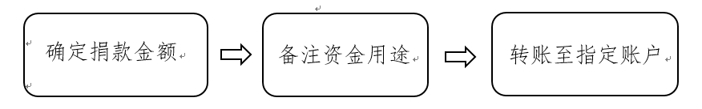
二、捐款接收银行信息
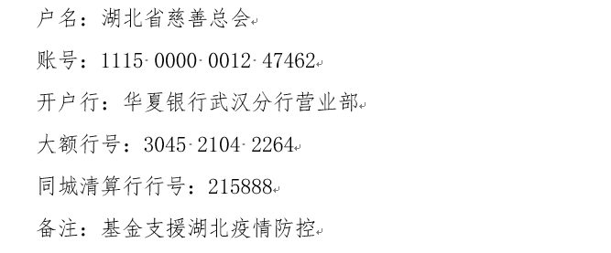
三、捐款使用意向申请表
捐款单位  名称 | 捐款金额  （万元） | 意向接受单位或领域 | 备注

备注：此表不是必须填写，为捐赠方自愿填写。表格接收电子邮箱：hbcsnews@126.com。若需定点支持某医院，请在该表中填写该医院账号信息，湖北省慈善总会将尽快进行审核并安排打款。

